**Guía N 3 Lenguajes verbal.**

**Completar trazos.**

|  |
| --- |
| **NOMBRE:** |
| **FECHA:** |

* Observa los trazos y sigue las líneas entrecortadas con tu dedo.
* Con un lápiz grafito completa las líneas entrecortadas
* Pinta la imagen del animal u objeto que se encuentre al lado del trazo.

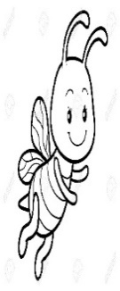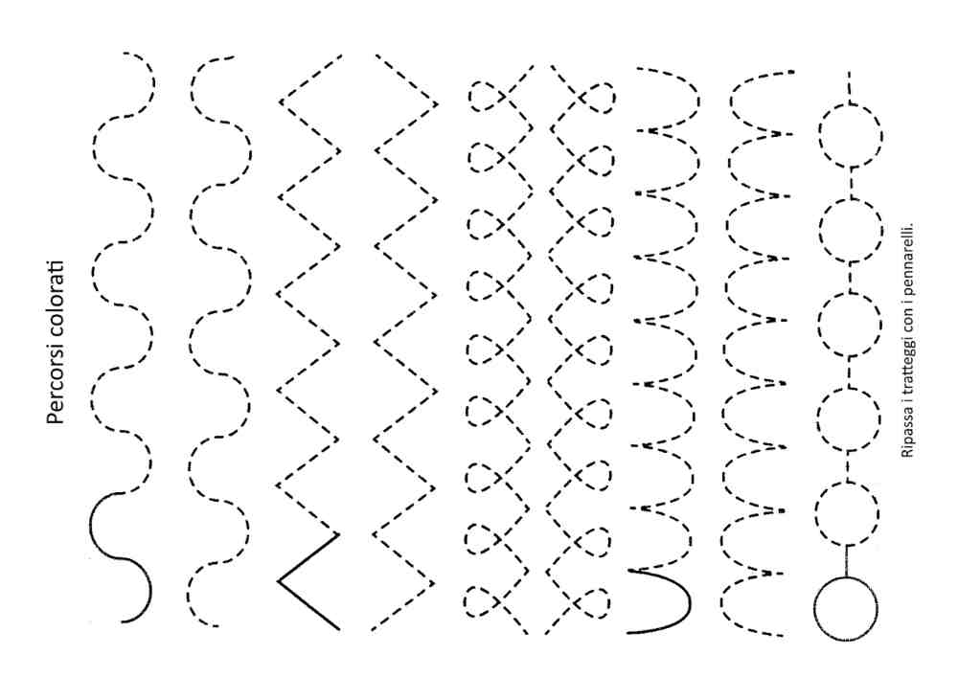

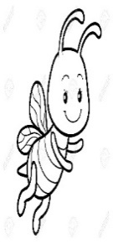

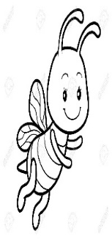

 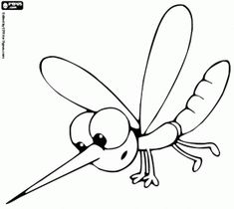







* Completa y colorea el cohete.

